附件5：

检验检测机构资质认定 证书及其使用要求

一、为了对检验检测机构资质认定证书进行管理，规范检验检测行为，根据《检验检测机构资质认定管理办法》，制定本要求。

二、检验检测机构资质认定证书由国家认监委统一监制。

三、检验检测机构资质认定证书内容包括：发证机关、获证机构名称和地址、法律责任承担单位、检验检测能力范围、有效期限、证书编号、资质认定标志。检验检测机构资质认定证书式样见附件1。资质认定证书与其附表共同构成对检验检测机构技术能力的认定，资质认定证书附表见附件2。

四、检验检测机构资质认定证书编号由12位数字组成，资质认定证书编号要求见附件3。

五、本要求自发文之日起实施。

附件1：

**检验检测机构资质认定证书式样**

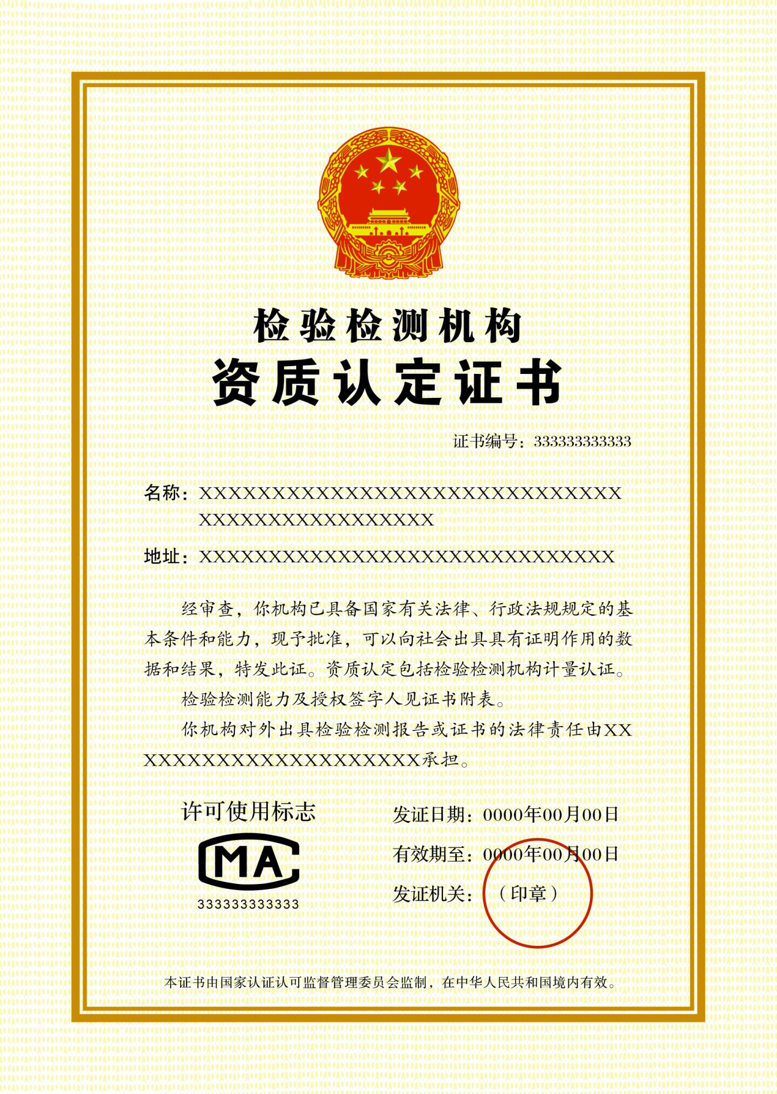

附件2：

检验检测机构

资质认定证书附表



XXXXXXXXXXX

**检验检测机构名称：**

**批准日期：**

**有效期至：**

**批准部门：**

**国家认证认可监督管理委员会制**

注 意 事 项

1．本附表分两部分，第一部分是经资质认定部门批准的授权签字人及其授权签字范围，第二部分是经资质认定部门批准检验检测的能力范围。

2．取得资质认定证书的检验检测机构，向社会出具具有证明作用的数据和结果时，必须在本附表所限定的检验检测的能力范围内出具检验检测报告或证书，并在报告或者书中正确使用CMA标志。

3．本附表无批准部门骑缝章无效。

4．本附表页码必须连续编号，每页右上方注明：第X页共X页。

**一、批准XXXXXXXXXXXXXXXXXXX 授权签字人及领域表**

**证书编号：XXXXXXXXXXX**

**地址：第 X页共X页**

|  |  |  |  |  |
| --- | --- | --- | --- | --- |
| 序号 | 姓 名 | 职务/职称 | 批准授权签字领域 | 备注 |
|  |  |  |  |  |

**二、批准XXXXXXXXXXXXXXXXXXX检验检测的能力范围**

**证书编号：XXXXXXXXXXXX**

**地址：第 X页共X页**

|  |  |  |  |  |  |  |
| --- | --- | --- | --- | --- | --- | --- |
| 序号 | 类别（产品/  项目/参数） | 产品/项目/参数 | | 依据的标准（方法）  名称及编号（含年号） | 限制范围 | 说明 |
| 序号 | 名 称 |
|  |  |  |  |  |  |  |

**附件3：**

**检验检测机构资质认定证书编号要求**

资质认定证书编号由12位数字组成。

“第1-2位”为发证年份后两位代码。如：2015年的代码为15。

“第3-4位”为发证机关代码。国家认监委及省级质量技术监督部门的编码分别为：00国家认监委01北京 02天津 03河北 04山西 05内蒙古 06辽宁07吉林 08黑龙江09上海 10江苏 11浙江 12安徽13福建 14江西 15山东 16河南 17湖北 18湖南19广东 20广西 21海南 22重庆 23四川 24贵州 25云南 26西藏 27陕西 28甘肃 29青海 30宁夏 31新疆。

“第5-6位”为专业领域类别代码：00食品 01建筑工程 02建材03卫生计生 04农林牧渔 05机动车安检 06公安刑事技术 07司法鉴定 08机械 09电子信息 10轻工 11纺织服装 12环境与环保 13水质 14化工 15医疗器械 16采矿冶金 17能源 18医学 19生物安全 20 综合 21其他。（**注：具备食品检验检测能力的机构一律按照00类划分**）

“第7-8位”为行业主管部门代码：00教育 01工业和信息 02公安 03司法 04国土资源 05环保 06住房与建设 07交通 08水利 09农业 10卫计委 11技术监督 12检验检疫 13安全生产 14食品药品 15林业 16中科院 17粮食 18国防科工 19海洋 20测绘 21铁路 22机械 23化工 24石油 25电力26轻工 27商贸 28建材 29供销 30分析测试与冶金 31有色 32节能 33军队 34其他

“第9-12位”为发证流水号。从“0001”开始，按数字顺序排列。